R E Q U E R I M E N T O Nº. 776

SESSÃO ORDINÁRIA DE 12/8/2019

Excelentíssimo Senhor Presidente Da Câmara Municipal:

Os galpões localizados atrás da Estação Ferroviária fazem parte da história de Botucatu e compõem o conjunto do patrimônio histórico e cultural da nossa Ferrovia.
Especificamente o prédio das oficinas atualmente está sendo utilizado para armazenar pneus inservíveis.
Considerando que os moradores do entorno constantemente reclamam da situação de descaso e abandono desses galpões das antigas oficinas com mato alto e riscos de proliferar animais peçonhentos e doenças como dengue, entre outros, assim,
REQUEREMOS, depois de cumpridas as formalidades regimentais, ouvido o Plenário, seja oficiado ao Secretário Municipal do Verde MÁRCIO PIEDADE VIEIRA e ao Secretário Municipal de Infraestrutura ANDRÉ LUIZ PERES, solicitando, nos termos da Lei Orgânica do Município, realizar a limpeza dos prédios da antiga oficina, atrás da Estação Ferroviária, onde está sendo utilizada para armazenar pneus inservíveis, bem como a limpeza nas laterais e fundos desse local, além de realizar estudos visando a revitalização e ocupação pela comunidade com projetos sociais e culturais.
Plenário “Ver. Laurindo Ezidoro Jaqueta”, 12 de agosto de 2019.

Vereadora Autora ROSE IELO
PDT

RASI/aco
[Parte Integrante do Requerimento Nº 776/2019]

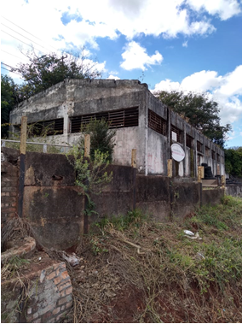 | 